实验一
名称：创建数据库，创建表
姓名： 吕仔贤
学号： 2311320111
班级： 网安2301
日期： 2025.4.27
实验内容：
- 启动SQL SERVER服务
- 连接SQL SERVER Management Studio环境
- 创建数据库，数据库名称为姓名的汉语拼音小写（例如，zhaoqian）。
- 使用SQL Server Mangement Studio在数据库中创建student表、course表和sc表。
student表
列名称 | 类型 | 宽度 | 说明
sno | char | 8 | 主码
sname | varchar | 20
sgender | char | 2 | 取值范围（男，女）
sage | int |  | 取值在15和35之间
sdept | varchar | 30
sedate | smalldatetime
course表
列名称 | 类型 | 宽度 | 说明
cno | char | 3 | 主码
cname | varchar | 30
ccredit | smallint
sc表
列名称 | 类型 | 宽度 | 说明
sno | char | 8 | (sno,cno)主码  sno外码（参考student中的sno）
cno | char | 3 | cno外码（参考course中的cno）
garde | smallint
5.删除上面三个表，使用SQL语句建立以上三个表。
实验步骤和结果：（截图和步骤）
- 启动SQL SERVER服务
- 连接SQL SERVER Management Studio环境
- 创建数据库，名称为lvzixian
- 使用SQL Server Mangement Studio在数据库中创建student表、course表和sc表。
- 创建student表：
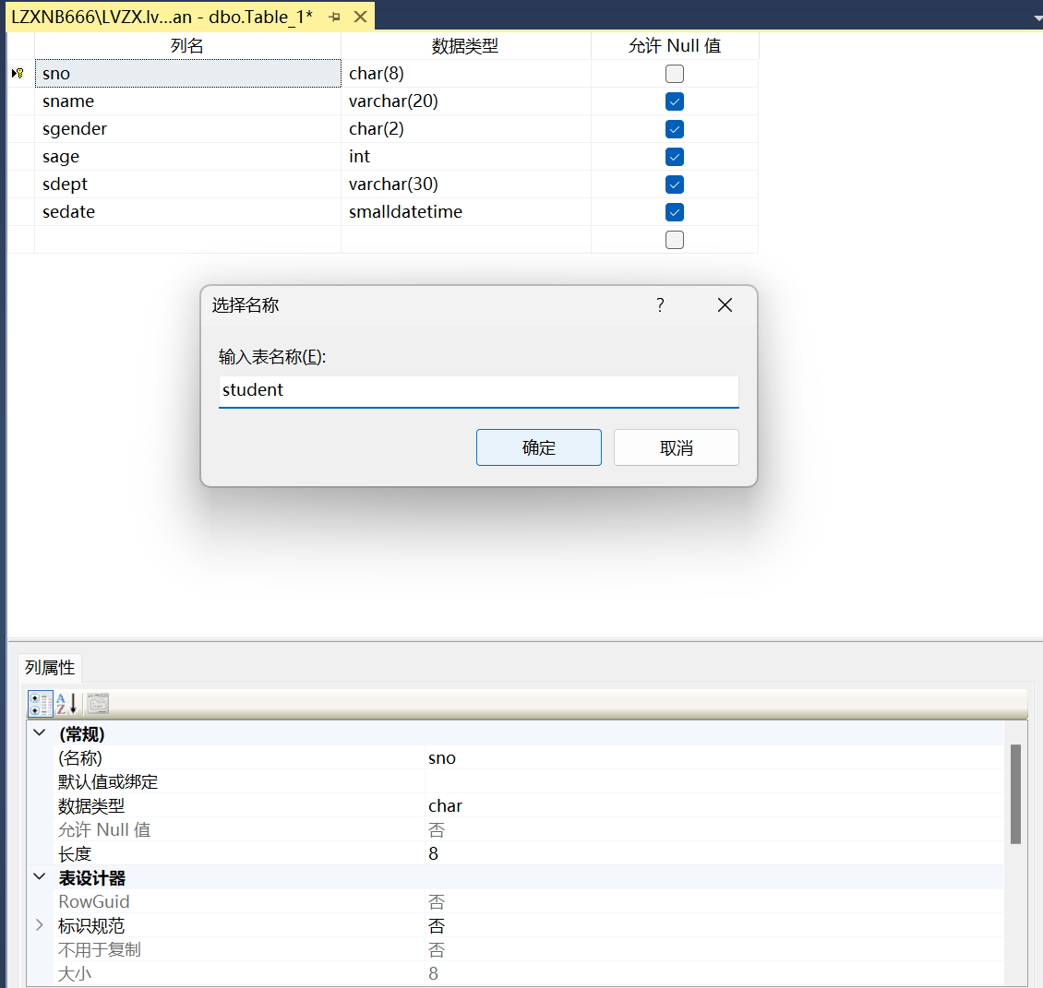

- 设置sgender和sage的范围：
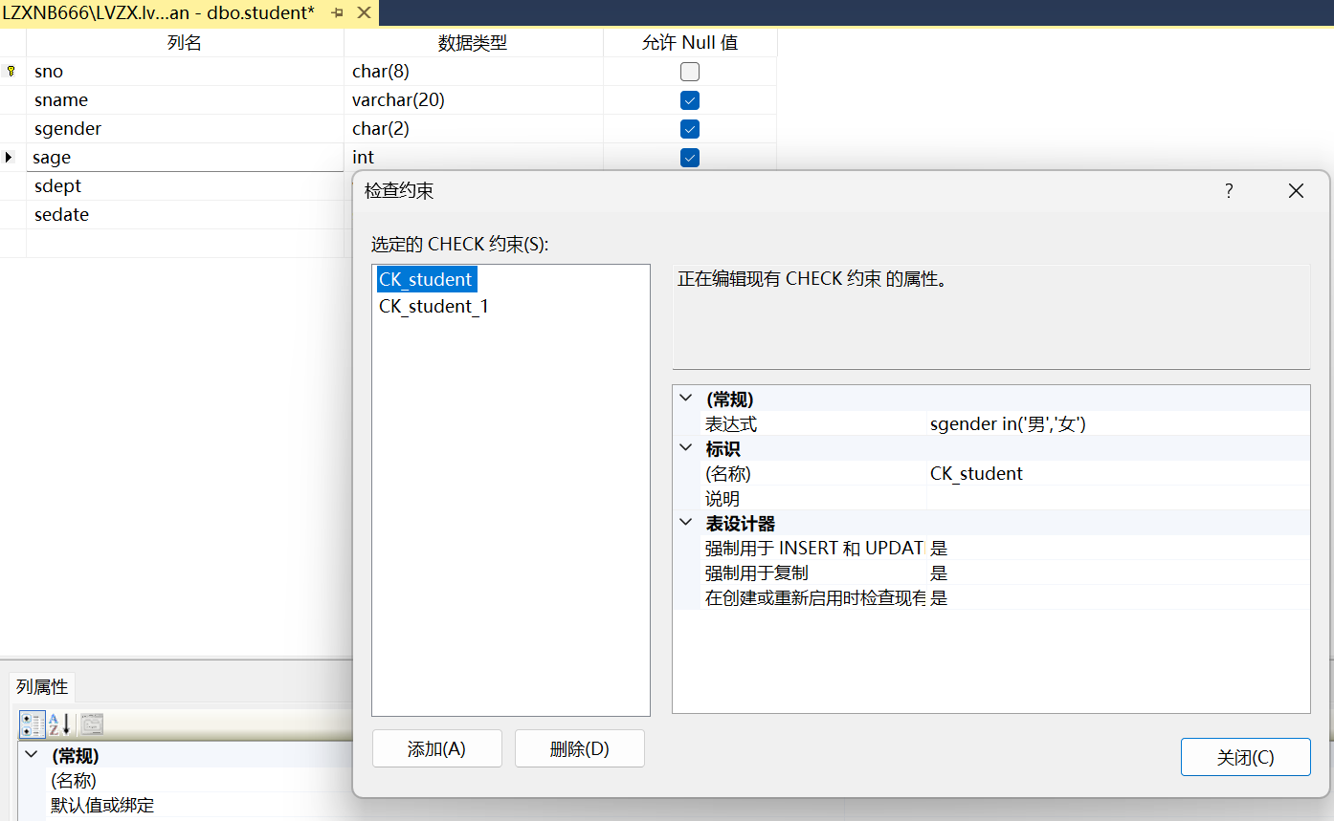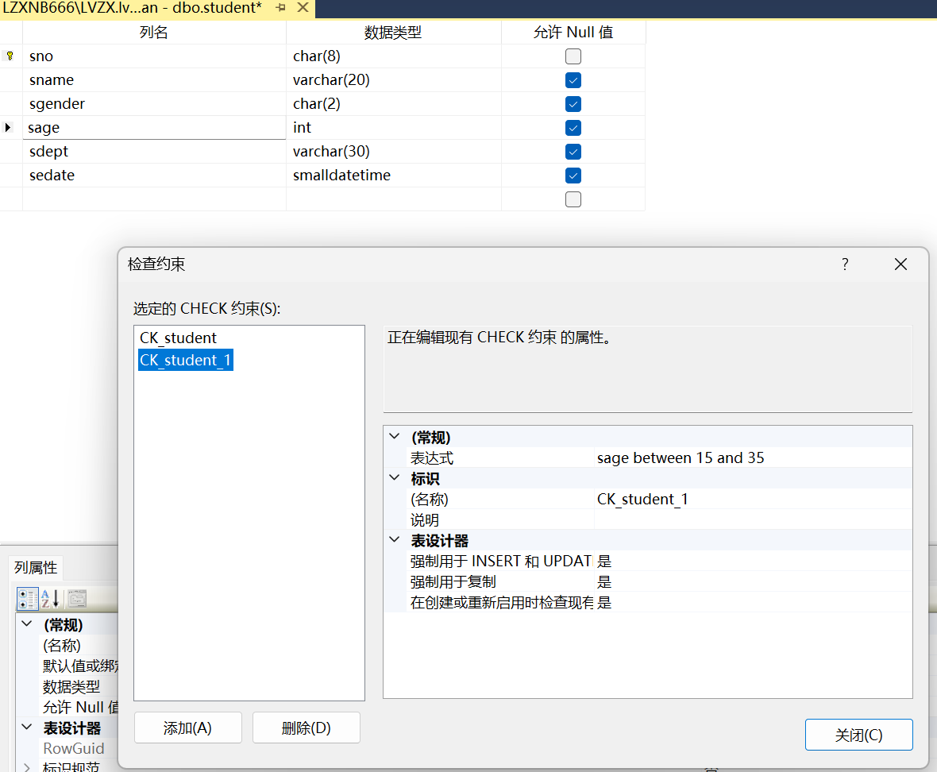

- 类似步骤创建course和sc表：
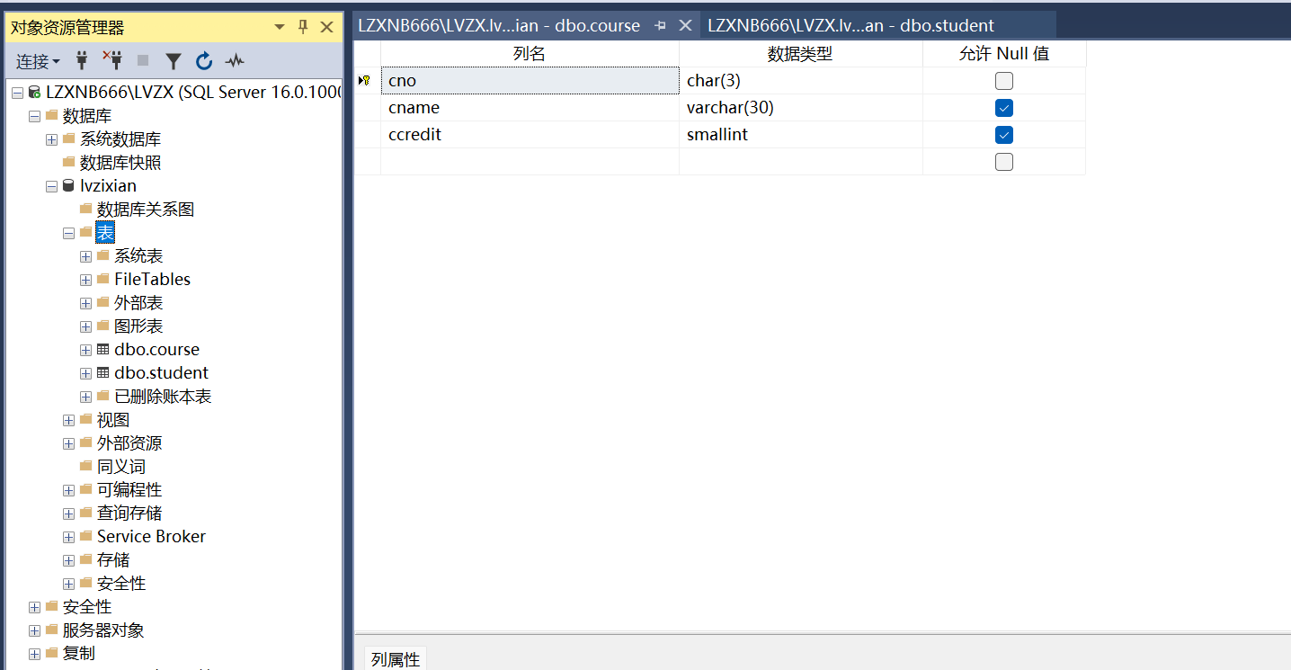
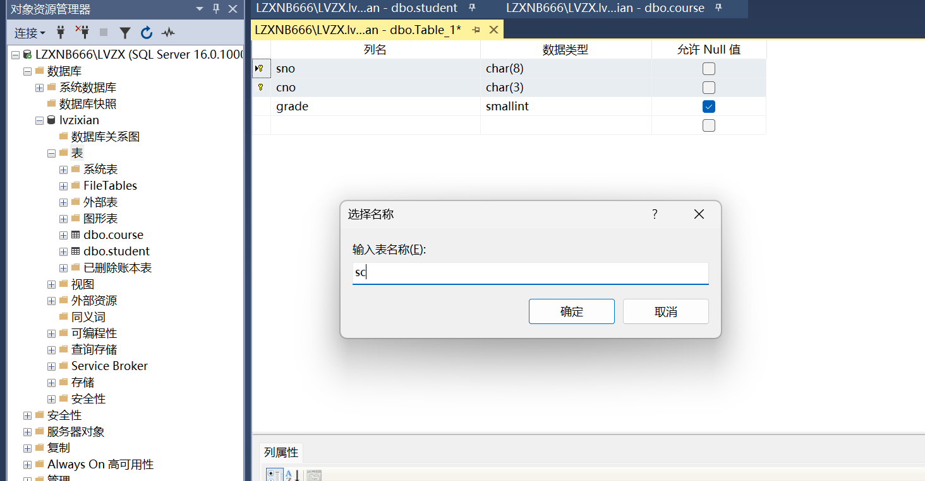

- 设置sc表中的外码：
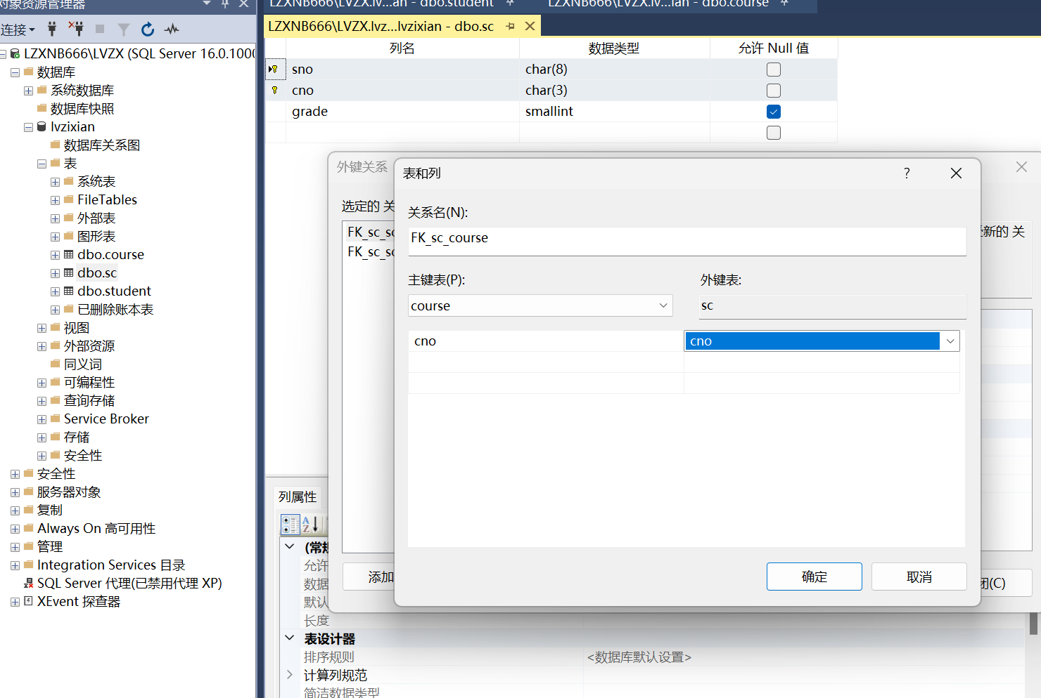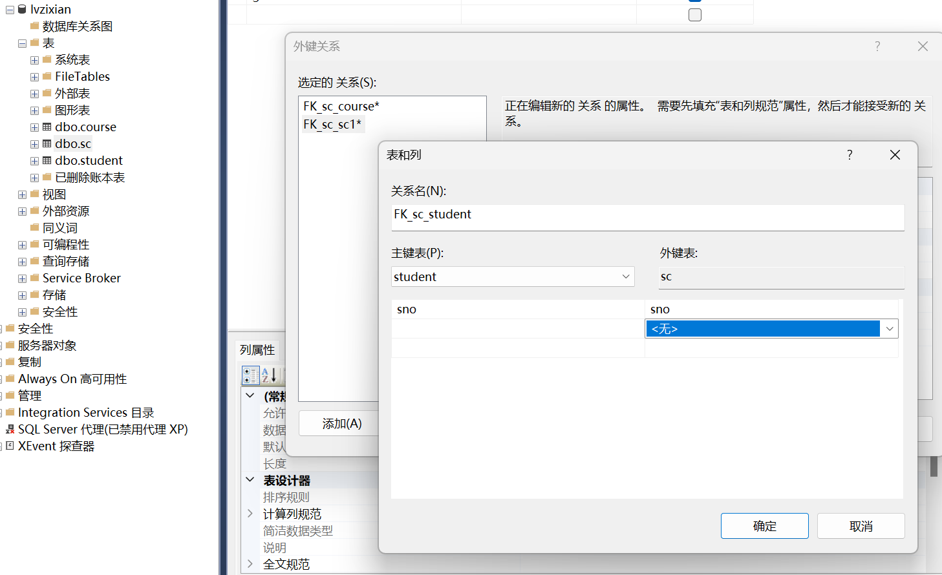

- 使用SQL语句创建表：
